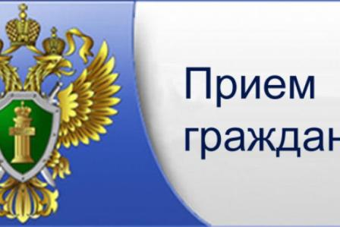

В целях активизации работы по рассмотрению обращений граждан, выявления сокрытых от учета преступлений
12 июля 2019 года
будет проводиться прием граждан заместителем прокурора Смоленской области старшим советником юстиции Коданевым Д.В.
в здании прокуратуры по адресу: Смоленская область, п.Кардымово, ул.Парковая, д.2, с 12.00 до 13.00 часов.

Прокуратура Кардымовского района Смоленской области

